TABLE DES MATIERES

INTRODUCTION 1
I : BREF HISTORIQUE DE LA PREMIERE GUERRE MONDIALE 1
§1 La Première Guerre Mondiale 1
§2 La Première Guerre Mondiale dans les communes d’Houffalize et de Bastogne 2
a) dans la commune d’Houffalize 2
b) dans la commune de Bastogne 2
§3 Les situations d’Houffalize et de Bastogne pour la période 1914-1940 3
II : ANALYSE ET SYNTHESE DES SOURCES 3
§1 Les emplacements 3
§2 Les types de monuments 4
§3 Les inscriptions 5
§ 4 Les éléments figuratifs 6
CONCLUSION 7
Annexe 1 : photos des monuments 9
1) Monument aux combattants des deux guerres 9
2) Monument dédié à ceux de la grande guerre 1914-1918 9
3) Monument aux morts de la guerre 1914-1918 11
4) Le monument Henri Sébald 12
5) La plaque commémorative 13
6) Le monument aux morts de la guerre 14-18 14
7) La plaque commémorative 1914-1918 15
8) Le monument aux morts de la guerre 1914-1918 16
9) Monument aux combattants de la guerre 1914-1918 17
10) Le monument de la guerre 1914-1918 18
Annexe 2 : tableau comparatif des monuments 19
Bibliographie 20

INTRODUCTION

La grande guerre, comme on l’appelle a profondément marqué les esprits. En effet, elle est considérée comme la première guerre « totale », c’est-à-dire qui mobilise tout un pays, toute une nation, et ce, à tous les niveaux. La population a fortement « senti » ce caractère total de la guerre.
Quelle est la vision que la population d’entre-deux guerres a eue de cette grande guerre dans les communes d’Houffalize et de Bastogne. Quelles traces cette guerre atroce a-t-elle laissée dans les esprits ? Quels souvenirs va-t-on en garder pour les générations futures ? L’analyse des monuments consacrés à la Première Guerre Mondiale dans les communes précitées permettra d’apporter des éléments de réponse à ces questions.
Tout d’abord, un bref historique permettra de fixer le cadre de la guerre. Ensuite, la situation des communes de Bastogne et d’Houffalize pour la période 1914-1940 sera brièvement abordée. Enfin, la dernière partie du travail sera consacrée à une synthèse des caractéristiques des différents monuments de ces communes.

I : BREF HISTORIQUE DE LA PREMIERE GUERRE MONDIALE

§1 La Première Guerre Mondiale

Il est de coutume d’affirmer que la Première Guerre Mondiale se déclenche après l’attentat de Sarajevo où le Prince héritier d’Autriche, l’archiduc François-Ferdinand, et son épouse sont assassinés. Toute l’Europe s’embrase ensuite, entre autres en raison du jeu des alliances. Suite au refus de laisser passer les troupes allemandes sur le sol belge, la Belgique est envahie le 7 août à 9h du matin. La guerre qui débute est alors une guerre de mouvement (avec notamment la bataille des frontières) qui durera jusqu’en novembre 1914. La guerre devient ensuite une guerre de position, les armées restant presque figées pour des années malgré des attaques coûteuses en hommes et en matériel. En 1918, les armées alliées, auxquelles les Etats-Unis d’Amérique sont venus s’ajouter, reprennent l’offensive et repoussent les Allemands. L’Armistice sera signée le 11 novembre 1918.

§2 La Première Guerre Mondiale dans les communes d’Houffalize et de Bastogne

a) dans la commune d’Houffalize

On peut affirmer que la commune d’Houffalize n’a pas vraiment été une ville martyre pendant la Première Guerre Mondiale, même si la commune connut, comme toutes les autres communes belges, l’occupation, les déportations et des exactions de toutes sortes. Néanmoins, Houffalize était dotée d’une ligne de chemin de fer vicinal (la ligne Houffalize-Bourcy) qui fut gravement endommagée pendant la Première Guerre Mondiale.

b) dans la commune de Bastogne

Bastogne n’a pas non plus été une ville martyre de la Première Guerre Mondiale comme elle l’a pu être pendant la Seconde Guerre Mondiale. Mais, du fait de sa position géographique stratégique, c’était une ville à annexer au plus vite pour les Allemands. Dès le 8 août 1914, des soldats allemands sont aux alentours de Bastogne. Et le lendemain, les troupes allemandes font leur entrée à Bastogne. Bastogne restera occupée pendant toute la guerre. A la fin de la guerre, les Allemands refluent en désordre. A Bastogne, les soldats allemands font un énorme tas avec leurs armes et y mettent le feu. Un arc de triomphe est dressé pour les troupes françaises.

§3 Les situations d’Houffalize et de Bastogne pour la période 1914-1940

La région d’Houffalize et de Bastogne était une région très rurale à cette époque. En effet, l’économie locale tournait principalement autour de l’agriculture. La région n’était donc pas une région très riche.
Néanmoins, bien que cette affirmation soit correcte, il est nécessaire de la nuancer quelque peu. Dès la fin du XIXe siècle, le chemin de fer fait son apparaît dans la région, et de nombreuses gares fleurissent dans les villages. Ceci va permettre un meilleur développement économique de la région, notamment par la création de postes d’emploi dans le secteur ferroviaire, et par le développement du commerce. Le commerce qui justement différencie un peu la ville de Bastogne de toute la région. Bastogne développera en effet très vite des commerces en tout genre (boucheries, garages automobiles, marchés aux bestiaux, etc.).
Enfin, l’on remarque dans ces communes le poids immense détenu par la confession catholique. En effet, de nombreuses processions, et autres cérémonies religieuses en tout genre sont organisées dans la région.

II : ANALYSE ET SYNTHESE DES SOURCES

§1 Les emplacements

Sur les dix monuments aux morts qui font l’objet de cette analyse sur les communes de Bastogne et d’Houffalize, sept d’entre eux sont situés dans un cimetière (qui entoure souvent une église), près d’une église ou sur un mur proche d’un cimetière ou d’une église. Le but d’un monument étant d’être vu le plus souvent possible, afin de rappeler aux gens le sacrifice consenti pendant la guerre, il est normal que ces monuments soient placés près des églises ou des cimetières étant donné le poids qu’a la confession catholique dans ces régions rurales. Les gens venant à la messe, ou allant se recueillir sur la d’une tombe d’un proche ne peuvent passer à côté de ces monuments. Le cas de la chapelle Notre-Dame de Forêt (Fig. 7) est significatif : cette chapelle, perdue au milieu des bois était très régulièrement le théâtre de différentes processions, mariages, pèlerinages, messes de charité, etc. C’est dans le but d’être vu que la plaque fut posée sur le mur du péristyle de la chapelle, près de la porte d’entrée. Lors de restaurations ultérieures, la plaque fut changée de place, si bien qu’actuellement, elle est très peu visible.
Les trois derniers monuments non repris dans la catégorie ci-dessus sont également placés de manière visible : le monument houffalois consacré à Henri Sébald (Fig. 4) se trouve sur une place publique, à un croisement de différentes routes ; le monument houffalois des deux guerres (Fig. 1), lui, se trouve en face de l’hôtel de ville ; enfin, le monument des Tailles (Fig. 3) se trouve près du foyer culturel du village, à un croisement de deux routes. Pour la raison mentionnée ci-dessus (la visibilité), ces emplacements semblent également logiques.
La tendance de ces deux communes est donc à l’opposé de la tendance wallone : en effet, en Wallonie, il y a plus de monuments aux morts sur les places que près des églises ou dans les cimetières. Cela tient sans doute, comme je l’ai déjà fait remarquer, au poids de la confession catholique dans ces communes.

§2 Les types de monuments

De nouveau, la tendance observée peut sembler différente de la tendance wallonne. Trois monuments observés sont des obélisques (Fig. 6, Fig. 10, Fig. 8). Trois autres monuments observés sont des stèles (Fig. 2, Fig. 4, Fig. 3). Un monument peut vraiment être qualifié de statuaire (Fig. 9), tandis qu’on retrouve deux plaques sur la commune d’Houffalize (Fig. 5 et Fig. 7). Le dernier monument (Fig. 1), classé dans la catégorie « autel » est tout à fait particulier.
Néanmoins, comme les monuments sont essentiellement concentrés près des églises, dans les cimetières, ou sur une place publique, c’est-à-dire des endroits forts fréquentés, ils se doivent d’être visibles et doivent attirer l’attention sur eux. Et en cela, la tendance des communes étudiées ici s’inscrit dans la tendance wallonne, puisque lorsque l’emplacement est un endroit de ce genre, les obélisques et statuaires sont largement majoritaires, ce qui est la tendance dans les communes d’Houffalize et de Bastogne.

§3 Les inscriptions

Comme dans toute la Wallonie, les inscriptions des monuments sont très diversifiées. Néanmoins, on peut relever des constantes. Ainsi, huit monuments sur les dix étudiés comportent les noms des soldats morts, et six d’entre eux précisent même le lieu ainsi que la date de mort. Par contre, le monument aux morts de Bastogne (Fig. 9) ne comporte actuellement aucune inscription, mais il est possible qu’une liste de soldats morts ait été gravée sur ce monument à l’origine. Egalement fréquentes sont les listes des combattants non morts (5 fois sur 10). Par contre, les victimes civiles ne sont mentionnées qu’une seule fois, à Les Tailles (Fig. 3), ce qui semble confirmer que la population locale n’a pas trop souffert lors de la première guerre mondiale.
Bien que les destinataires de l’œuvre soient généralement indiqués, le sujet reconnaissant ne l’est que rarement (3 cas sur 10). La moitié des monuments indiquent le motif du sacrifice, à savoir « morts pour la patrie ». Il n’est nulle part marqué que le soldat est « mort pour la Belgique ». Le terme « enfants » est lui assez rare (2 cas sur 10), ce qui va à l’encontre de la tendance wallonne.
Les soldats morts sont en général glorifiés ou honorés, et ce, de différentes manières : ces « braves défenseurs » (2 cas sur 10) sont « tombés au champ d’honneur » (3 cas sur 10) ; le monument exhorte également à la « reconnaissance » (4 cas sur 10) ou à « l’honneur » (3 cas sur 10) pour ces « héros » (Fig. 2). Il faut également prier pour ces soldats morts pour la patrie. Mais surtout, et cela reste le but premier d’un monument aux morts, « ne les oublions pas » !
L’affirmation « Vaincre ou mourir », présente sur 4 monuments sur 10, prouve la hargne belge, la volonté de vaincre ces Allemands. Les Belges n’allaient pas se laisser faire. Ces inscriptions sont également là pour montrer aux générations futures comment les soldats de la grande guerre se sont comportés, et comment elles devraient se comporter si une nouvelle guerre survenait. La personne lisant cette inscription, si elle est confrontée à un tel conflit, ne voit qu’une seule issue : se battre jusqu’au bout (la mort ou la victoire).
Sur le monument de Noville, se trouve l’inscription « Dieu et mon Roi », comme si les deux seuls points de repères pendant cette période trouble étaient ces deux « institutions ». En outre, en mettant le roi (et donc la Patrie, la Belgique) sur un même pied d’égalité avec Dieu, on prouve une fois de plus le poids de la religion catholique dans ces communes.
Enfin, on trouve sur deux monuments une citation de Victor Hugo : « Ceux qui pieusement sont morts pour la Patrie ont droit qu’à leur tombeau la foule vienne est prie ». Cela montre une fois de plus la reconnaissance, le recueillement que la foule, c’est-à-dire les civils, les non-combattants, doit témoigner pour ces soldats « morts pour la Patrie », ces soldats qui ont sacrifié ce qui leur était sans doute le plus cher pour que la Patrie soit libre.

§ 4 Les éléments figuratifs

Chaque monument étudié avait au moins un élément figuratif. Tout comme pour les inscriptions, les éléments figuratifs sont d’une grande variété.
Les lions sont souvent présents (4 fois sur 10), ce qui montre l’attachement de la population à la Patrie. Dans deux cas, le lion rugissant, terrasse un aigle. Par contre, les armoiries nationales ne sont présentes qu’une seule fois, sur le monument des Tailles (Fig. 3).
Les lauriers et feuilles de palmier sont présents sur un tiers des monuments. Ils saluent le courage, la bravoure, l’héroïsme des soldats.
L’on retrouve sur trois monuments aux morts (Fig. 2 et Fig.3, Fig. 10) une même gravure : il s’agit d’une épée, d’un fusil et d’un drapeau se croisant, avec une banderole les entourant, le tout étant surmonté d’un casque. L’on veut ici rendre un hommage direct aux soldats, mis en avant explicitement puisqu’on exhibe leur matériel. Le fait de montrer les attributs du soldat peut également avoir été réalisé pour attirer l’attention du passant qui est sans doute plus attentif à une telle gravure plutôt qu’à une liste de noms de soldats morts, liste, qui, en outre, s’abîme au fil du temps et qui finit même parfois par devenir illisible.
L’on en arrive ainsi aux croix. Elles sont présentes sur 6 monuments. La référence à la religion catholique est ici on ne peut plus claire. On ne distingue pas la Patrie de Dieu. On s’est battu, sacrifié pour la Patrie, mais également pour Dieu. Ce qui peut également avoir une signification est la place de la croix : lorsque la croix est placée tout au-dessus de la stèle ou de l’obélisque, comme à Wibrin (Fig. 6) ou à Noville (Fig. 10), la primauté de Dieu semble ainsi affirmée.
Sur les deux seuls monuments ayant des éléments figuratifs plus élaborés (Fig. 4 et Fig. 10), on retrouve des soldats. Les soldats représentés à Bastogne (Fig. 10) ramènent un de leurs camarades blessés. Henri Sébald (Fig. 4), pour sa part, s’écroule sous les balles allemandes dans la cour de l’hôtel du Commerce. Il s’agit pour les premiers de montrer le courage, le dévouement et la solidarité dont ont fait preuve les soldats de la grande guerre. En effet, même en plein combat, ils n’hésitent pas à ramener le corps d’un des leurs. Un exemple à suivre, évidemment ! Il s’agit pour le second, de rendre hommage aux nombreux français morts en et pour la Belgique.

CONCLUSION

Au terme de cette analyse, on peut affirmer que la vision de la Première Guerre Mondiale qu’a eue la population d’entre-deux guerres dans les communes étudiées tournent essentiellement autour de deux axes : d’une part la reconnaissance et le recueillement dont il faut faire preuve envers ces soldats, d’autre part, l’exemple pour les générations futures.
Différents éléments prouvent la reconnaissance et le recueillement dont font preuve la population de la période 1918-1940 : le fait que les monuments soient placées de manières visibles ou dans des lieux de recueillement tels des cimetières, les inscriptions très explicites qui appellent à se souvenir, à « reconnaître » le sacrifice consenti pour la Patrie, les figures antiques des lauriers montrant la bravoure des soldats morts, etc.
L’exemple pour les générations futures est aussi un aspect important de ces monuments. Que ce soit à nouveau par des inscriptions explicites telles que « Vaincre ou Mourir », ou par des éléments figuratifs marquants.
Cette analyse est évidemment limitée puisque toutes les informations n’ont pu être retrouvées (notamment les auteurs et les dates s’inauguration des monuments). En outre, et ceci est un facteur plus spécifique pour ces communes, bon nombre de monuments ont été détruits ou endommagés pendant la Seconde Guerre Mondiale, ce qui en rend l’analyse d’autant plus difficile et incomplète.

Annexe 1 : photos des monuments

1) Monument aux combattants des deux guerres

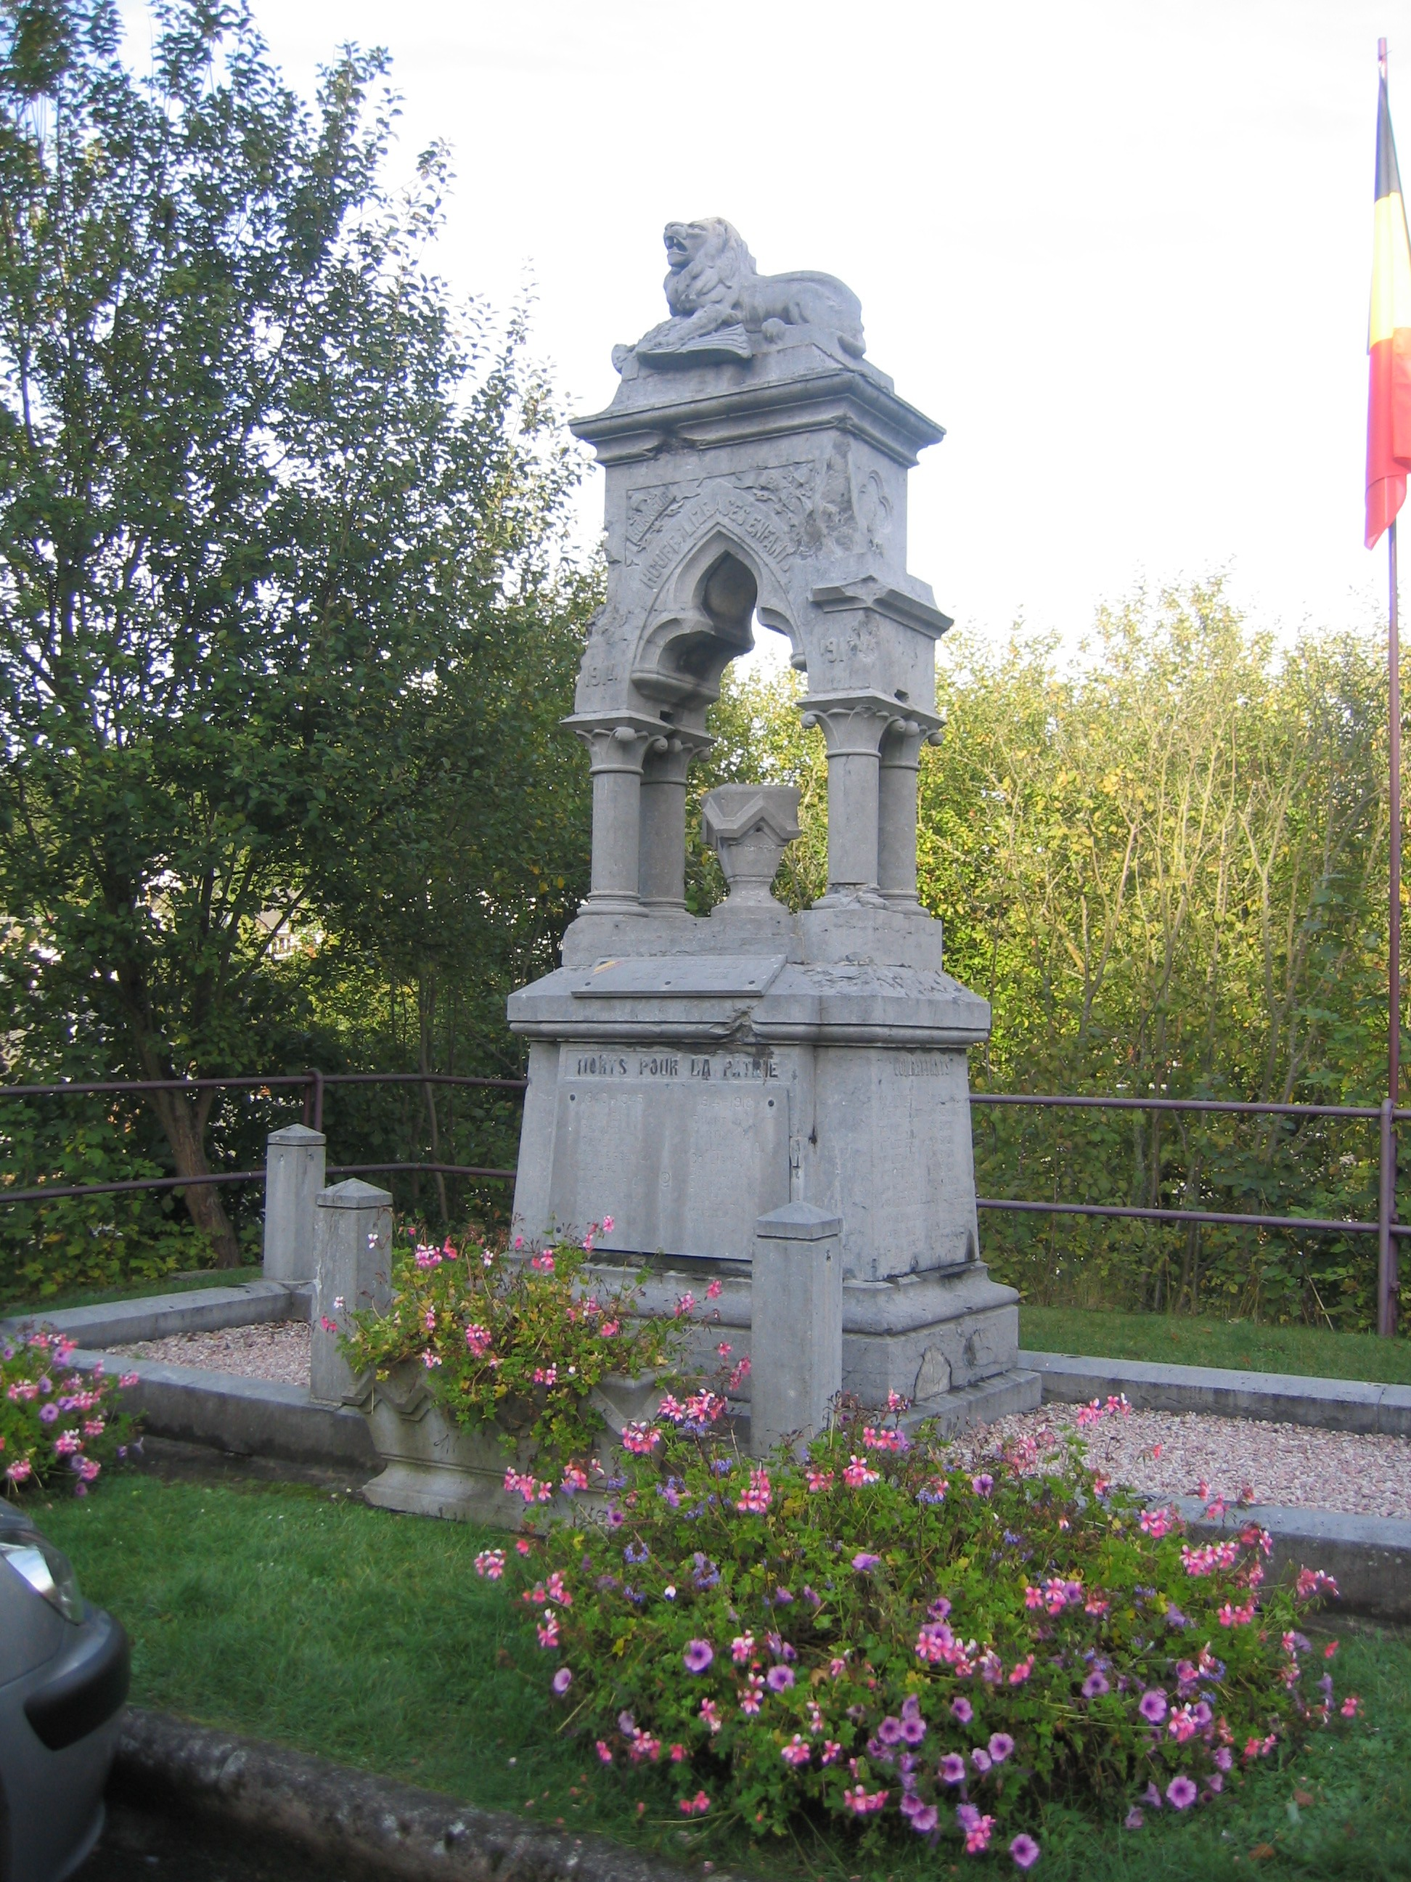
Où ? Ce monument est situé en face de l’administration communale d’Houffalize, rue de Schaerbeek. A l’origine, il se trouvait place du Roi Albert I. Ce monument fut déplacé en avril 1984.
Quand ? Inauguré en 1920.
Qui ? C’est M. Marchal, qui suite à une
demande du conseil communal
d’Houffalize réalisa l’œuvre.
Forme? Autel.
Matériaux ? Pierre.
Taille ? hauteur : 3m
largeur : 0.7m
Eléments figuratifs :
- Le lion terrassant l’aigle ;
- Une urne comme pour récolter les
cendres des morts ;
- Elément trilobé ;
- Chapiteau avec feuilles d’acanthes.
Inscriptions :
- « HONNEUR- PATRIE » et
« HOUFFALIZE A SES ENFANTS »
sont gravés autour des éléments trilobés.
- Sur la plaque frontale vissée se trouvent
les noms des soldats « MORTS POUR
LA PATRIE », classés aléatoirement.
- Sur les côtés de l’autel sont indiqués
les noms des « COMBATTANTS »,
classés alphabétiquement.

Fig. 1 : Houffalize. Monument aux combattants des deux guerres. 1928 (© 2005. VERBAUWHEDE M.).

2) Monument dédié à ceux de la grande guerre 1914-1918

Où ? Ce monument se situe dans le cimetière de Dinez (commune d’Houffalize).
Quand ? La date d’inauguration n’a pas pu être retrouvée.
Qui ? L’auteur matériel du monument n’est pas connu.
Forme? Stèle.
Matériaux ? Pierre bleue.
Taille ? hauteur : 2,5m
largeur : 1,7m (tout compris)
Eléments figuratifs :
- Le lion avec un bouclier où il est marqué « A NOS HEROS ».
- Une gravure avec différents attributs du soldat (casque, fusil, sabre, drapeau) et deux banderoles enlacées portant les inscriptions « VAINCRE OU MOURIR ».
- Une croix dans le creux de l’arcade
en arc brisé.
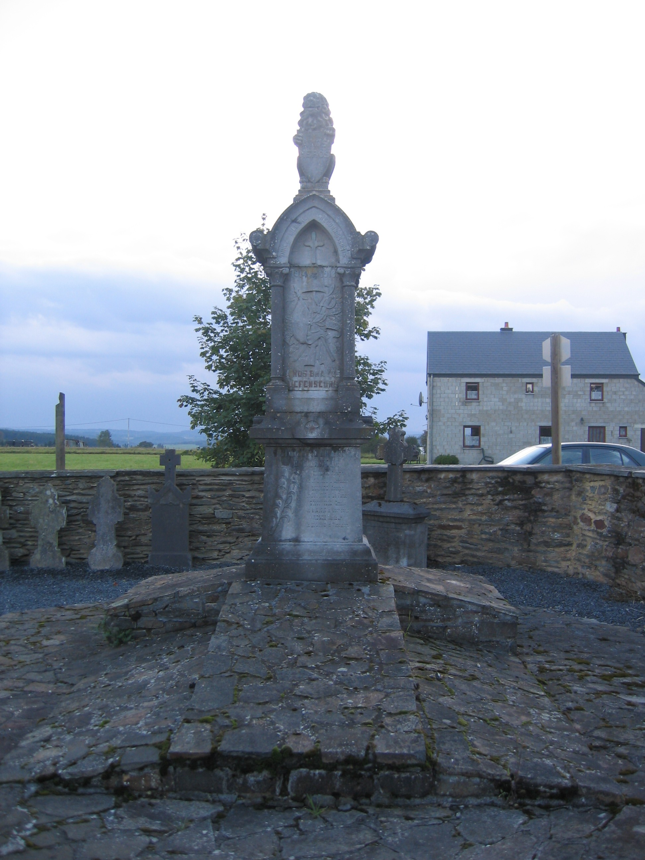
- Chapiteau avec feuilles d’acanthes.
- Sur les côtés se trouvent des lauriers.
- La stèle est posée sur une croix en
pavés.
Inscriptions :
- Certains éléments figuratifs
comportent des inscriptions (cf. supra).
- Sur l’arc brisé se trouve une
inscription « DINEZ-WILOGNE /
RECONNAISSANTS ».
- Sur le socle frontal se trouvent les
les inscriptions suivantes : « A NOS
BRAVES DEFENSEURS /
TOMBES AU CHAMP D’HONNEUR »
suivis de la liste des noms des soldats
morts, classés chronologiquement, ainsi
que de leur date et lieu de décès.
- Sur les socles latéraux se trouvent les
noms des combattants, classés
aléatoirement.

Fig. 2 : Dinez. Monument dédié à ceux de la grande guerre 1914-1918. s.d. (© 2005 VERBAUWHEDE M.).

3) Monument aux morts de la guerre 1914-1918

Où ? Le monument est situé dans le village des Tailles, près du foyer culturel, au croisement de différentes routes, à 100m de l’église et du cimetière.
Quand ? La date d’inauguration n’a pu être retrouvée.
Qui ? Les auteurs n’ont pu être retrouvés.
Forme? Stèle.
Matériaux ? Pierre bleue.
Taille ? hauteur : 2,5m
Largeur : 0,4 m (à la base)
Eléments figuratifs :
- Le lion rugissant terrassant l’aigle.
- Des branches de laurier sur les faces latérales.
- Une gravure avec différents attributs du soldat (casque, fusil, sabre, drapeau) et deux banderoles enlacées portant les inscriptions « VAINCRE OU MOURIR ».
- La stèle est surmontée d’un chapiteau ionique dans lequel les armoiries de la Belgique sont gravées.
Inscriptions :
- Certains éléments figuratifs comportent des inscriptions (cf. supra).
- Sur la face frontale, en dessous du chapiteau sont indiqués les termes « RECONNAISSANCE ».
- En dessous de la petite gravure, sont indiqués ces termes assez explicites : « POUR LA PATRIE / ILS SONT MORTS / NE LES OUBLIONS PAS ».
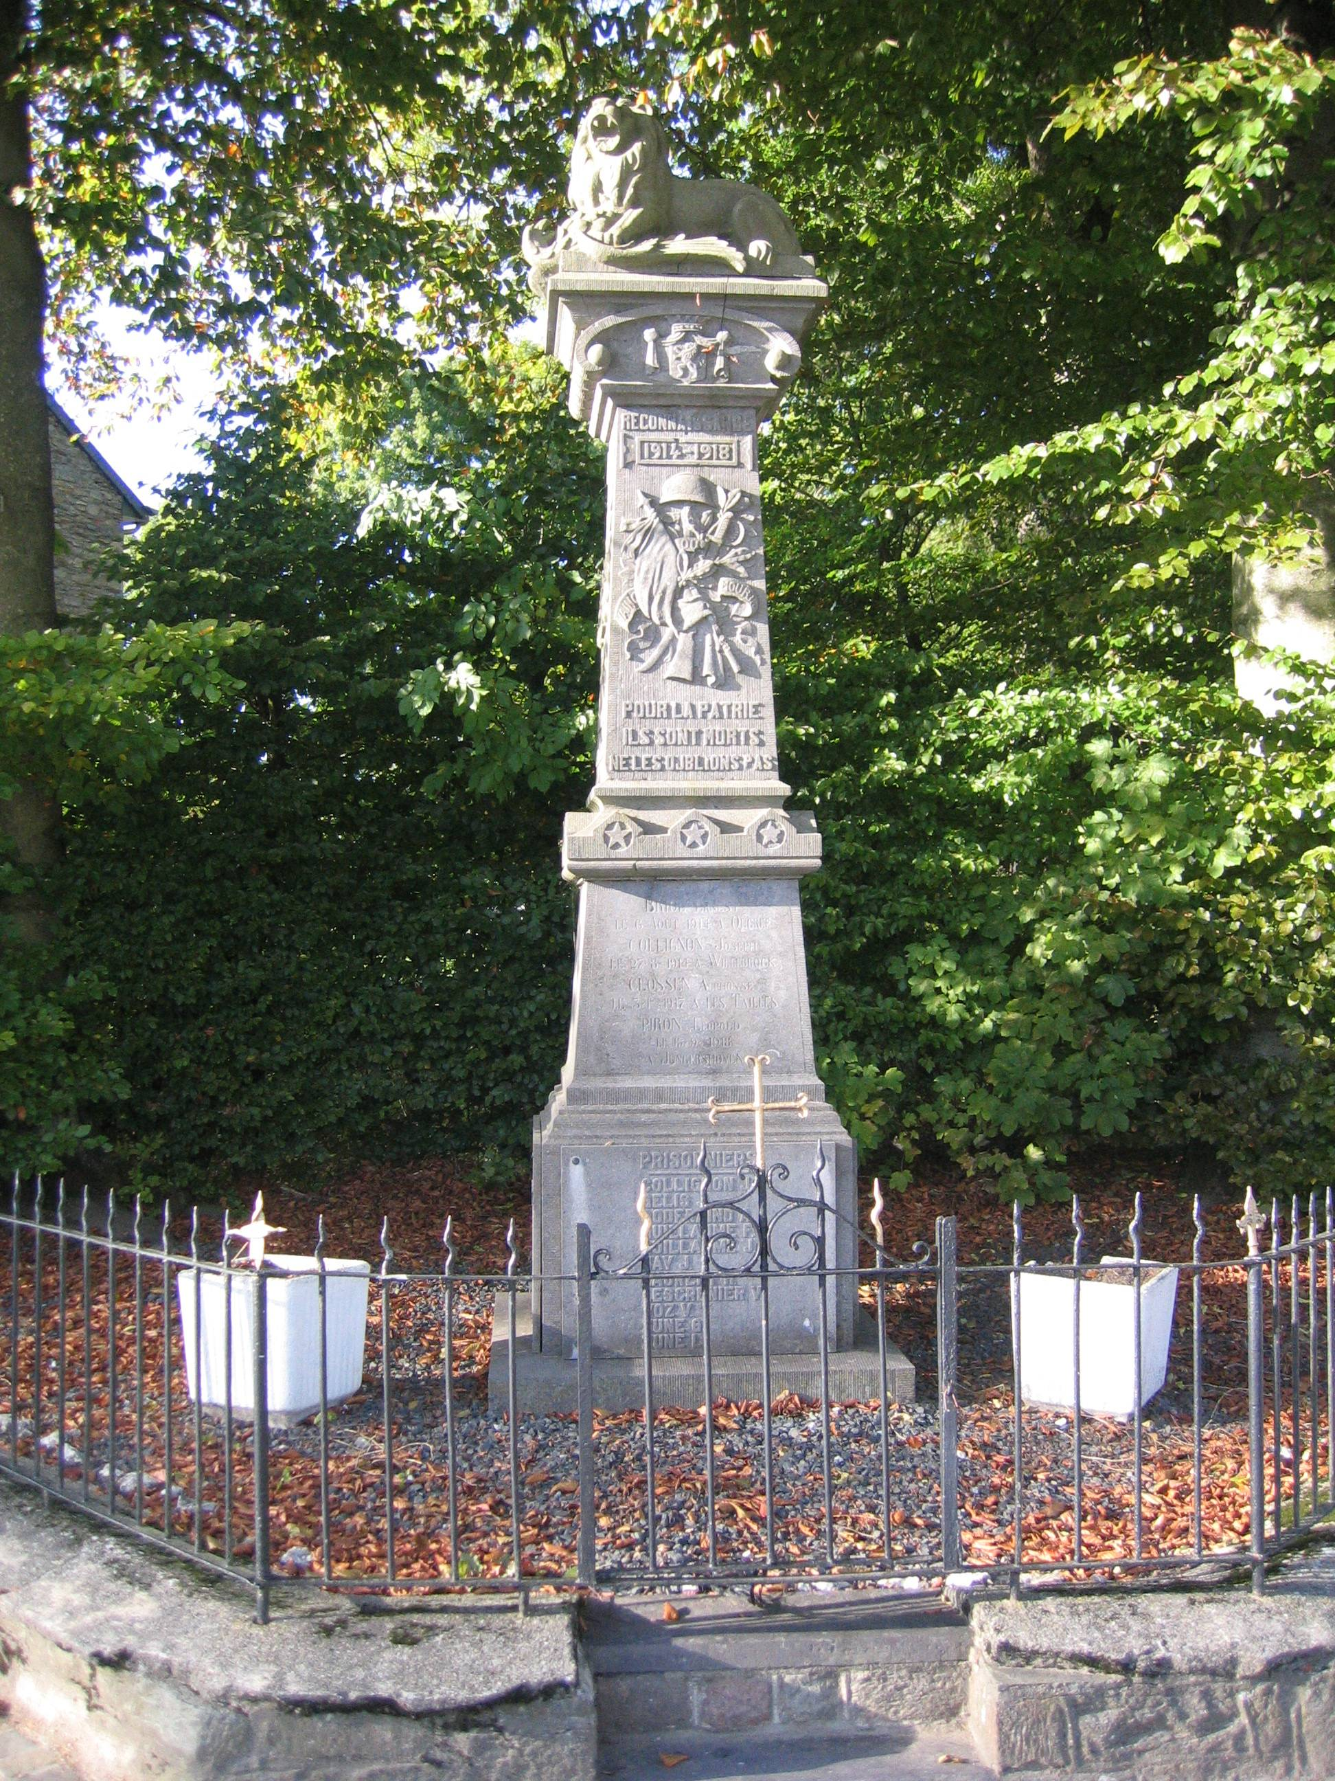
- Dans la partie supérieure du socle, on trouve la liste des noms des soldats morts, classés chronologiquement, suivis de leur date et lieu de décès.
- Sur la partie inférieure du socle est vissée une
plaque comprenant les noms de prisonniers,
classée dans l’ordre alphabétique.
- Sur la face latérale gauche sont inscrits les
mots « HONNEUR / NOS BRAVES
DEFENSEURS », tandis que sur la face
latérale droite sont indiqués les mots
« PATRIE / NOS BRAVES DEFENSEURS ».
- Sur les parties supérieures du socle (droite et
gauche) sont gravés les noms des
« DEFENSEURS » classés aléatoirement.
- Sur la partie inférieure gauche du socle est
vissée une plaque comprenant les noms des
« COMBATTANTS », classés dans l’ordre
alphabétique.
- Sur la partie inférieure droite du socle est
vissée une plaque comprenant les noms des
« VICTIMES CIVILES » classés dans l’ordre
alphabétique.

Fig. 3 : Les Tailles. Monument aux morts de la guerre 1914-1918. s.d. (© 2005 VERBAUWHEDE M.).

4) Le monument Henri Sébald

Où ? Ce monument se trouve place de la Gare à Houffalize. A l’origine, il se trouvait à l’entrée de l’avenue de la Gare mais il fut endommagé pendant l’Offensive Von Rundstedt en décembre 1944. Il fut déplacé dans le parc de l’hôtel de Commerce (où Henri Sébald fut tué), et en juin 1984, il fut démonté puis remonté place de la Gare.
Quand ? Il fut inauguré le 10 juillet 1938.
Qui ? Le monument, commandé par la ville d’Houffalize et élevé par souscription publique, fut imaginé par l’architecte houffalois Paul Dislaire et réalisé par le sculpteur Daoust.
Forme? Stèle. A l’origine, la stèle était surmontée d’un obélisque qui fut détruite pendant la seconde guerre mondiale.
Matériaux ? Pierre.
Taille ? hauteur : 1,5m
largeur : 0,6m
Eléments figuratifs : Il y a une représentation d’un soldat (Henri Sébald) qui s’écroule.
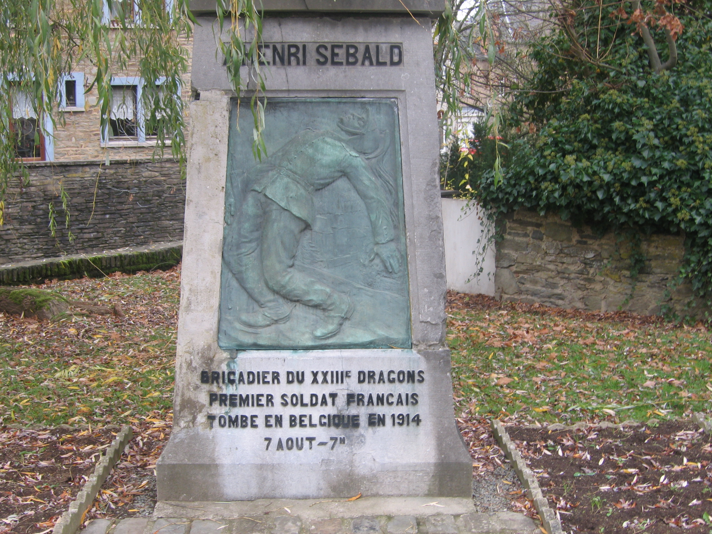
Inscriptions :
- Les seules inscriptions sont
situées sur la face frontale. On
peut y lire
« HENRI SEBALD / BRIGADIER
DU XXIIIe DRAGONS /
PREMIER SOLDAT FRANÇAIS /
TOMBE EN BELGIQUE EN 1914
/ 7 AOUT – 7^{H} ».

Fig. 4 : Houffalize. Monument Henri Sébald. 1938 (© 2005 VERBAUWHEDE M.).

5) La plaque commémorative

Où ? Sur le mur du cimetière de Mabompré, dans la commune d’Houffalize.
Quand ? La date d’inauguration n’a pu être retrouvée.
Qui ? Les auteurs de cette plaque n’ont pu être retrouvés.
Forme? Plaque commémorative.
Matériaux ? Pierre.
Taille ? hauteur : 0,4m
largeur : 0,35m
Eléments figuratifs :
- Le lion belge debout sur ses pattes arrières.
- Une couronne de laurier entourant les inscriptions.
Inscriptions :
- Tout au dessus se trouve les inscriptions « 1914 RECONNAISSANCE 1918 ».
- A l’intérieur de la couronne de laurier se trouve le nom d’un soldat : « KECH EUGENE ARTH[UR] JOS[EPH] / TOMBE AU CHAMP D’HONNEUR / LE 21-9-18 A VINCKEM / FLANRE OCCI[DENTALE] ».
Particularités : Le soldat indiqué là a son nom sur deux autres monuments dans l’ancienne commune d’Engreux, à savoir la plaque dans l’école d’Engreux (qui date d’après la seconde guerre mondiale) et sur la stèle de Dinez (cf. supra).
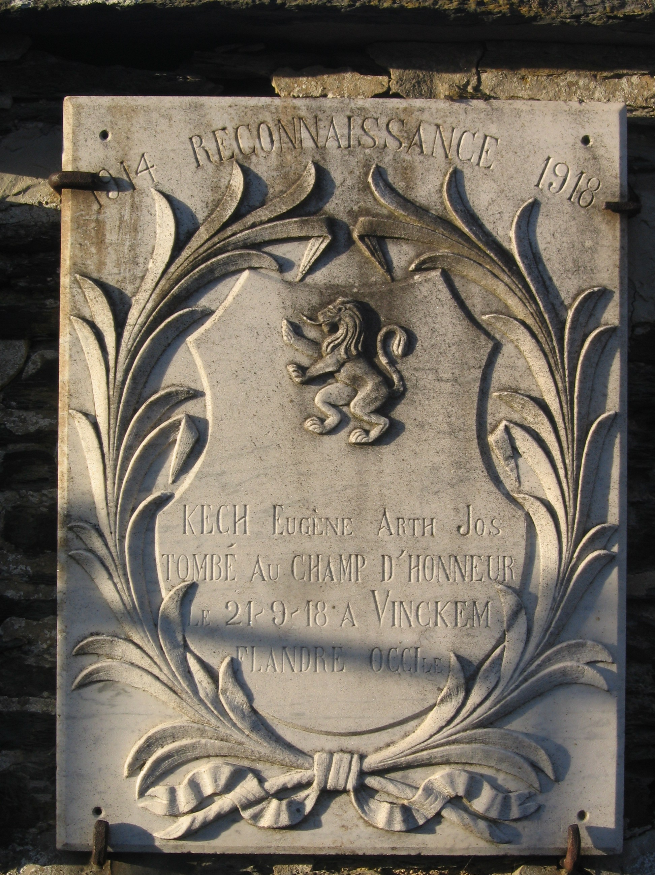

Fig. 5 : Mabompré. Plaque commémorative. s.d. (© 2005 VERBAUWHEDE M.).

6) Le monument aux morts de la guerre 14-18

Où ? A droite de l’entrée de l’église de Wibrin, dans la commune d’Houffalize.
Quand ? La date d’inauguration du monument n’a pu être retrouvée.
Qui ? Les auteurs du monument n’ont pu être retrouvés.
Forme? Obélisque surmonté d’une croix.
Matériaux ? Pierre.
Taille ? hauteur : 2m
Largeur : 0,25m
Eléments figuratifs :
- Croix surmontant le monument.
- Sur la face frontale, deux épées se croisent et une banderole s’enroule autour de ces épées.
Inscriptions :
- Sur la banderole se trouve l’inscription « VAINCRE OU MOURIR ».
- Sur la face frontale du socle est indiqué le nom d’un soldat : « JULES OTTE / TOMBE LE 8 AOUT / 1914 / A NEERLINTER / RIP ».
- Sur la face latérale droite du socle est gravé le nom d’un autre combattant mort : « FANCOIS ARCHAMBEAU / TOMBE LE 24 AOUT / 1914 / AU FORT DE / SUARLEE / RIP ».
- Sur la face latérale gauche du socle est gravé le nom d’un dernier combattant mort : « JOSEPH FAIRON / TOMBE LE 4 SEPTEMBRE / 1914 / A PERVIJSE / RIP ».
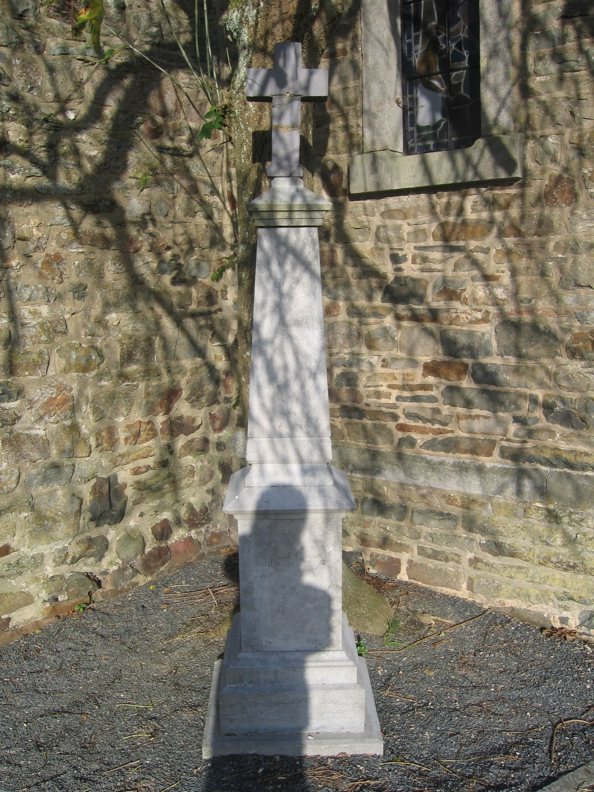

Fig. 6 : Wibrin. Monuments aux morts de la guerre 14-18. s.d. (© 2005 VERBAUWHEDE M.).

7) La plaque commémorative 1914-1918

Où ? Sur un mur en face de la chapelle Notre-Dame de Forêt. La chapelle se trouve dans les bois et est totalement isolée. Sur une photo datant de 1935, on peut voir la plaque à un autre emplacement : sur le mur de l’église dans le péristyle, à côté de la porte d’entrée. La plaque fut déplacée en 1991 lors d’une rénovation.
Quand ? La plaque fut inaugurée en 1919.
Qui ? La plaque fut offerte par les pèlerins de Notre-Dame de Forêt.
Forme? Plaque commémorative.
Matériaux ? Marbre blanc.
Taille ? hauteur : 0,6m
largeur : 0,45m
Eléments figuratifs :
- Croix.
- Ligne de fleurs.
Inscriptions :
- Cette plaque comporte ces inscriptions : « A LA MEMOIRE DE NOS SOLDATS / MORTS POUR LA PATRIE »
- Au milieu se trouve une citation de Victor Hugo, qui se trouve aussi sur le monument dans le cimetière d’Houffalize (cf. infra) : « CEUX QUI PIEUSEMENT SONT MORTS / POUR LA PATRIE ONT DROIT QU’A LEUR / TOMBEAU LA FOULE VIENNE ET PRIE ».
- Il s’en suit une demande : « N.D. DE FORET PRIEZ POUR LE REPOS / 1914 DE LEURS AMES 1918 ».
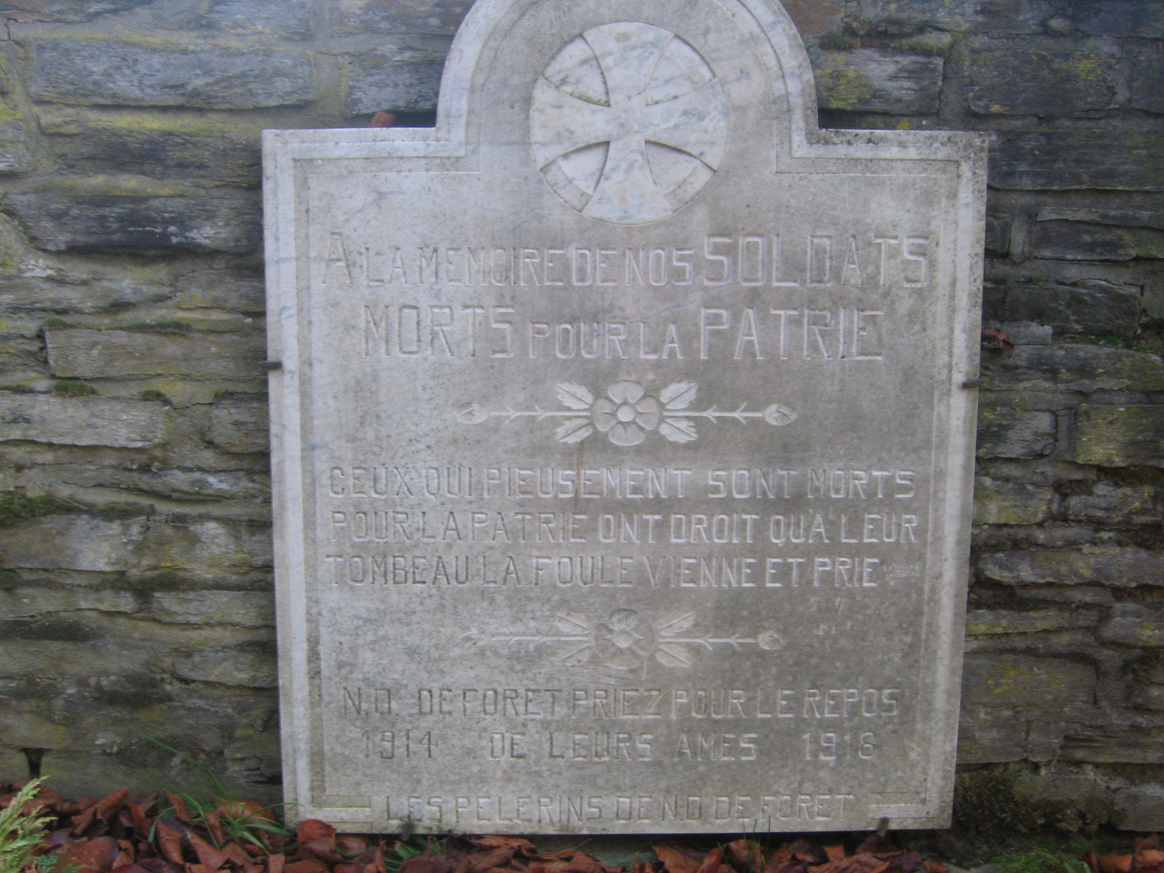
- Tout en dessous se trouve
une signature : « LES
PELERINS DE N.D. DE
FORET ».

Fig. 7 : Taverneux. Plaque commémorative 1914-1918. 1919 (© 2005 VERBAUWHEDE M.).

8) Le monument aux morts de la guerre 1914-1918

Où ? Le monument se trouve dans un petit enclos au cimetière communal d’Houffalize.
Quand ? Inauguré en 1920.
Qui ? Les auteurs n’ont pu être retrouvés.
Forme? Obélisque sur socle.
Matériaux ? Pierre.
Taille ? hauteur : 2m
largeur : 0,3m
Eléments figuratifs :
- Sur la face frontale se trouve une croix ainsi qu’un drapeau.
Inscriptions :
- sur l’obélisque se trouve les traditionnelles inscriptions « RECONNAISSANCE / 1914 – 1918 / A / NOS CHERS / ENFANTS / TOMBES / AU CHAMP D’HONNEUR ».
- Sur trois faces du socle (frontale et les deux latérales) sont indiqués les noms des soldats morts, classés aléatoirement ainsi que leur lieu et date de décès.
- Enfin, sur le pied du socle, presque invisible, une citation de Victor Hugo, la même que sur la plaque de la chapelle Notre-Dame de Forêt (cf. supra).
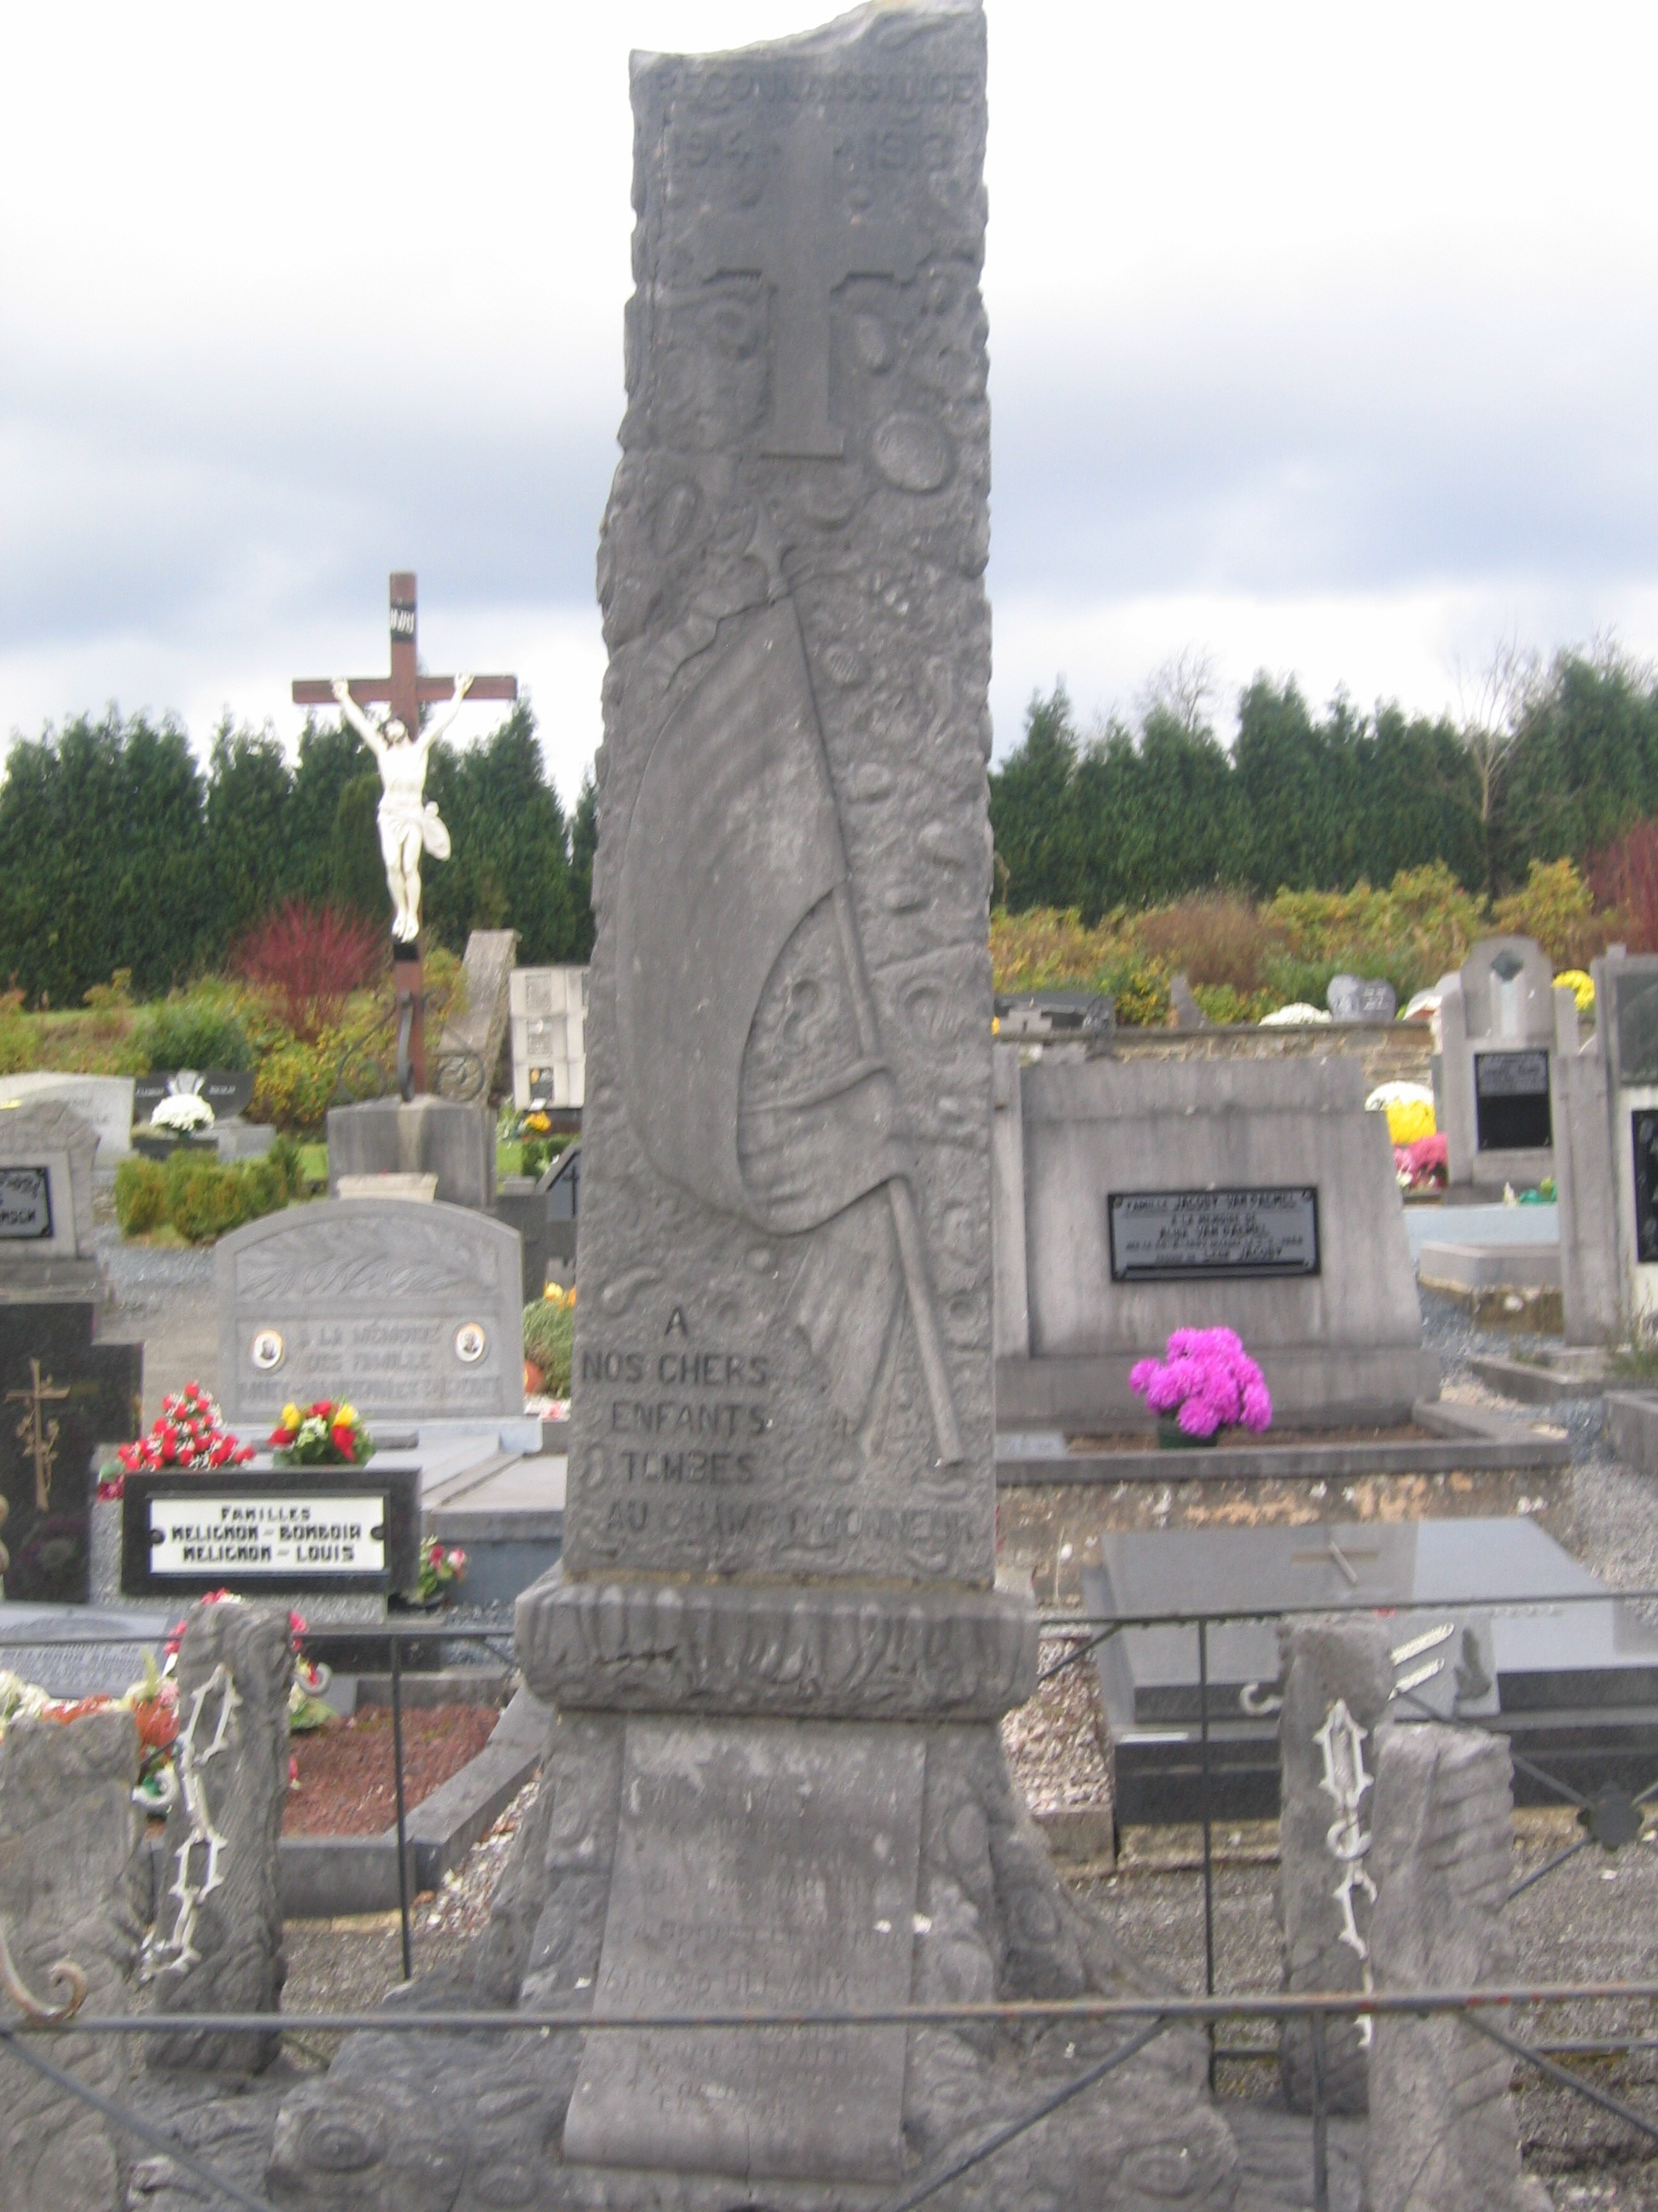
Particularités : Sur le monument, avec les noms des soldats morts, se trouve indiqué le nom de Henri Sébald, alors que ce dernier a déjà un monument à son nom. La raison en est simple : les parents de Henri Sébald ont expressément demandé au bourgmestre d’Houffalize de 1920, Justin Dubru, que le corps de leur fils repose aux côtés de ceux de ses compagnons belges qui sont enterrés dans ce cimetière.

Fig. 8 : Houffalize. Monument aux morts de la guerre 1914-1918. s.d. (© 2005 VERBAUWHEDE M.).

10) Le monument de la guerre 1914-1918

Où ? A droite de l’église de Noville, dans la commune de Bastogne.
Quand ? La date d’inauguration n’a pu être retrouvée.
Qui ? Les auteurs n’ont pu être retrouvés.
Forme? Obélisque surmonté d’une croix.
Matériaux ? Pierre.
Taille ? hauteur : 2,3m
largeur : 0,4m
Eléments figuratifs :
- Une gravure avec différents attributs du soldat (casque, fusil, sabre, drapeau) et deux banderoles enlacées portant les inscriptions « VAINCRE OU MOURIR ».
- Une croix surmonte l’obélisque.
Inscriptions :
- Sur la face frontale de l’obélisque : « NOVILLE / A / SES ENFANTS / DIEU ET MON ROI ».
- Sur les faces latérales gauche et droite se trouve gravé respectivement « HONNEUR / PATRIE ».
- sur la partie frontale du socle se trouve indiqué le nom du seul soldat « MORT POUR LA PATRIE ». Ensuite, les noms des soldats « BLESSES » sont gravés et classés aléatoirement.
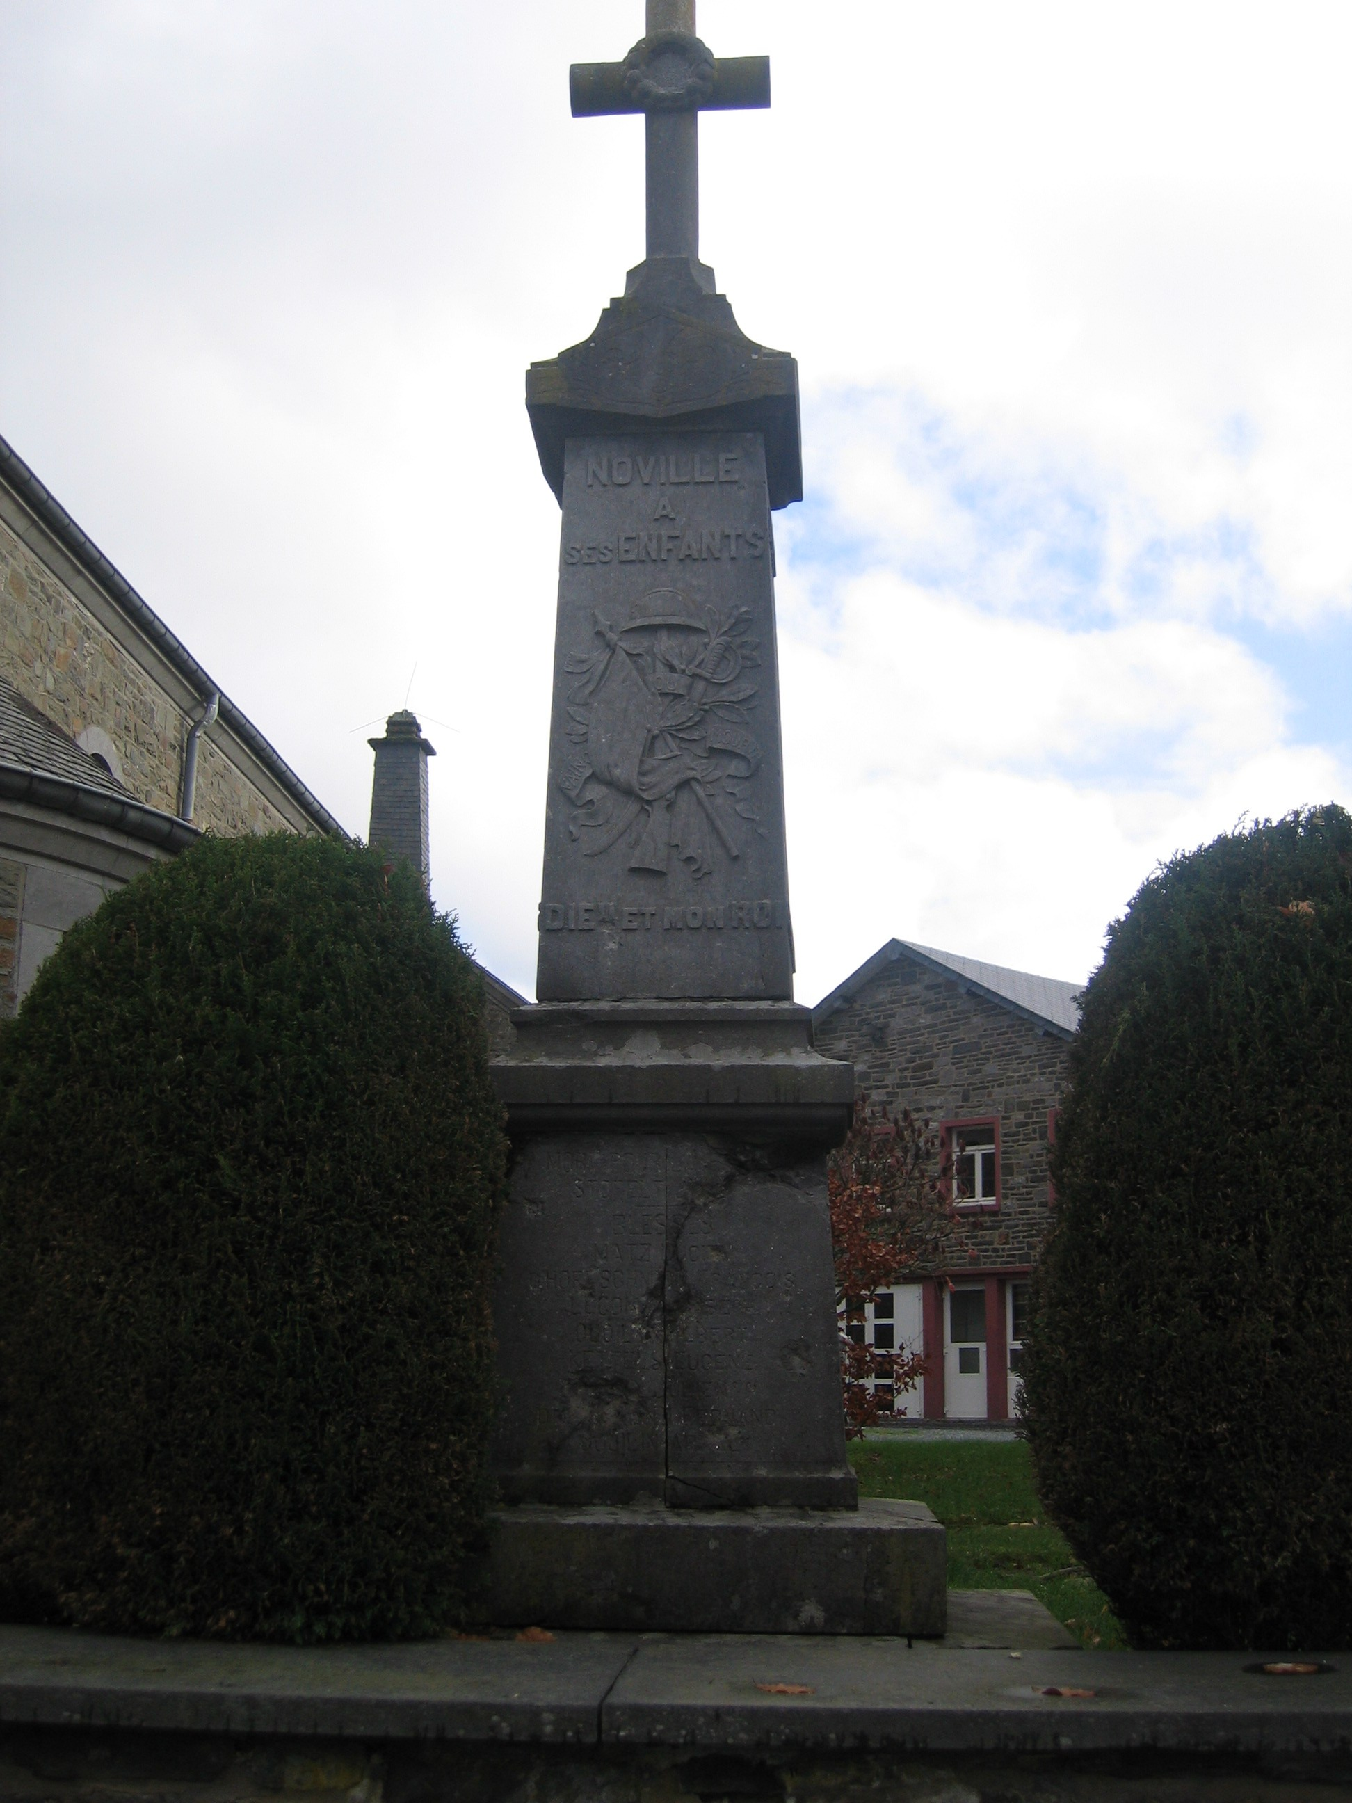
- Sur les deux faces latérales du socle sont indiqués les noms des « COMBATTANTS », également classés de manière
aléatoire.

Fig. 10 : Noville. Monument de la guerre 1914-1918. s.d. (© 2005 VERBAUWHEDE M.).

Annexe 2 : tableau comparatif des monuments

Caracté-  ristique  Monument | Forme | « Champ d’honneur » | « Patrie » | Liste des morts | Liste des combattants | « Enfants » | « Héros » | « Braves défenseurs » | « Reconnais-sance » | Autre inscription | Emplacement | Lion | Croix | Autre symbole | Gravure Vaincre ou mourir | date
Houffalize-cimetière | Obélisque | X |  | X |  | X |  |  | X | X | Cimetière |  | X | X |  | -
Monument Sébald | Stèle |  |  | X |  |  |  |  |  | X | Place |  |  | X |  | 1938
Monument des deux guerres | Autel |  | X | X | X | X |  |  |  | X | Place | X |  | X |  | 1920
Dinez | Stèle | X |  | X | X |  | X | X | X |  | Cimetière | X | X | X | X | -
Les Tailles | Stèle |  | X | X | X |  |  | X |  | X | Croisement de routes | X | X | X | X | -
Mabompré | Plaque | X |  | X |  |  |  |  | X | X | Cimetière | X |  | X |  | -
Noville | Obélisque |  | X | X | X | X |  |  |  | X | Eglise |  | X |  | X | -
Bastogne | Statuaire |  |  |  |  |  |  |  |  |  | Eglise |  |  | X |  | 1928
Taverneux | Plaque |  | X |  |  |  |  |  |  | X | Eglise |  | X | X |  | 1919
Wibrin | obélisque |  | X | X |  |  |  |  | X | X | Eglise |  | X | X |  | -

Bibliographie

  - BAIJOT (L.), BRAU (J.), et al., Luxembourg belge, Bruxelles, 1996.
  - DE SCHAEPDRIJVER (S.), La Belgique et la Première Guerre Mondiale, Bruxelles, 2004.
  - DE SEYN (E.), Dictionnaire historique et géographique des communes belges, Bruxelles, 1933.
  - DUBRU (A.), La chapelle Notre-Dame de Forêt, dans Bulletin du Cercle d’Histoire et d’Archéologie, Segnia, t. XIX, 1994.
  - FERGLOUTE (R.), Mémoires en Images, Bastogne, Joué-lès-Tours, 1998.
  - GEORGES (R.), Engreux et son passé retrouvé, Sart-Bernard, 1997.
  - GEORGES (P.), NOLLOMONT (L.), VERBRUGGHEN (J.), Fors l’oubli. Petit guide des monuments et plaques commémoratives des deux guerres 1914-1948 — 1940-1945 situés sur la commune de Houffalize, dans Bulletin du Cercle d’Histoire et d’Archéologie, Segnia, t. XIX, 1994.
  - GEUBEL (Ph.), La guerre 1914-1918 à Bastogne d’après les marques postales, Bastogne, 1984.
  - GUILLAUME (A.-J.), Wardin et environs, Wardin, 1963.
  - HASQUIN (H.), sous la dir. de, Communes de Belgique, t. I : Wallonie, s.l. [Bruxelles], 1980.
  - MOËRYNCK (R.), Passant, souviens-toi ! Le monument aux morts de Bastogne, Bastogne, 1992.
  - TIXHON (A.), VAN YPERSELE (L.), Du sang et des pierres. Les monuments aux morts de la guerre 1914-1918 en Wallonie, dans Cahiers d’Histoire du Temps Présent, n° 7, 2000.
  - VAN LEUUW (Cl.), Archives générales du Royaume. Inventaire des archives de l’administration provinciale de Luxembourg. Série Transports Vicinaux (1874-1961), Bruxelles, 1984.

DE SCHAEPDRIJVER (S.), La Belgique et la Première Guerre Mondiale, Bruxelles, 2004, passim.
Par exemple, les bâtiments de l’arrondissement de Bastogne, dont Houffalize dépend, ont été assez épargnés pendant la Première Guerre Mondiale puisque seulement 56 bâtiments y ont été détruits. A titre de comparaison, 1259 bâtiments ont été détruits dans le seul arrondissement de Virton. BAIJOT (L.), BRAU (J.), et al., Luxembourg belge, Bruxelles, 1996, p. 192-193.
CHARNEUX (J.), Art. Houffalize, dans HASQUIN (H.), sous la dir. de, Communes de Belgique, t. I : Wallonie, s.l. [Bruxelles], 1980, p. 714 et 715.
Par exemple, Eugène DE SEYN marque dans son Dictionnaire historique et géographique des communes belges, que « sous menace d’incendie général de la localité, le bourgmestre fut contraint de faire déblayer les routes obstruées par les arbres. ». Art. Houffalize, dans DE SEYN (E.), Dictionnaire historique et géographique des communes belges, Bruxelles, 1933, p. 562-564.
Bourcy faisant partie, actuellement, de la commune de Bastogne. VAN LEUUW (Cl.), Archives générales du Royaume. Inventaire des archives de l’administration provinciale de Luxembourg. Série Transports Vicinaux (1874-1961), Bruxelles, 1984, p. 7.
Bastogne est depuis toujours à un croisement de routes importantes (vers Arlon, Liège, Trêves, le Grand-duché de Luxembourg). Bastogne se trouvait également sur une voie ferrée (dont l’importance décline progressivement avant de disparaître définitivement en 1993) qui faisait le lien entre les lignes Bruxelles-Luxembourg et Liège-Luxembourg. BAIJOT (L.), BRAU (J.), et al., Luxembourg belge, Bruxelles, 1996, p. 211; FERGLOUTE (R.), Mémoires en Images, Bastogne, Joué-lès-Tours, 1998, p. 38-40.
Art. Bastogne, dans DE SEYN (E.), Dictionnaire historique…, p. 83.
GUILLAUME (A.-J.), Wardin et environs, Wardin, 1963.
Voy. FERGLOUTE (R.), Mémoires en Images, Bastogne, Joué-lès-Tours, 1998, passim ; GUILLAUME (A.-J.), Wardin et environs, Wardin, passim ; GEORGES (R.), Engreux et son passé retrouvé, Sart-Bernard, 1997, passim ; GEUBEL (Ph.), La guerre 1914-1918 à Bastogne d’après les marques postales, Bastogne, 1984, passim.
En tout, il n’y a que deux monuments sur les dix qui ne font réellement aucune référence à la religion catholique, c’est-à-dire qui ne comportent ni croix, et qui ne se trouvent ni dans une cimetière, ni près d’une église.
DUBRU (A.), La chapelle Notre-Dame de Forêt, dans Bulletin du Cercle d’Histoire et d’Archéologie, Segnia, t. XIX, 1994, p. 18 et s.
A ces monuments, il faut rajouter le monument des combattants de Bastogne (Fig. 9) qui se trouvait à l’origine au croisement de la route de Clervaux et d’Houffalize. MOËRYNCK (R.), Passant, souviens-toi ! Le monument aux morts de Bastogne, Bastogne, 1992, p. 16.
A l’origine, il se trouvait également sur une place, la Place du Roi Albert.
L’on peut ici émettre une hypothèse : dans ces communes, bon nombre de bâtiments ont été détruits pendant l’Offensive Von Rundstedt, entre autres des écoles et des bâtiments publics. Il est possible que certaines écoles ou autres bâtiments avaient une plaque commémorative mais le bâtiment ayant disparu, les plaques sont actuellement détruites. Pour étayer cette thèse, il suffit de constater que certaines écoles récentes (d’après 1945) ont une plaque commémorant les deux guerres (Engreux, Wibrin). GEORGES (P.), NOLLOMONT (L.), VERBRUGGHEN (J.), Fors l’oubli. Petit guide des monuments et plaques commémoratives des deux guerres 1914-1948 — 1940-1945 situés sur la commune de Houffalize, dans Bulletin du Cercle d’Histoire et d’Archéologie, Segnia, t. XIX, 1994, p. 51 et p. 65.
TIXHON (A.), VAN YPERSELE (L.), Du sang et des pierres. Les monuments aux morts de la guerre 1914-1918 en Wallonie, dans Cahiers d’Histoire du Temps Présent, n° 7, 2000, p. 96-99.
Ces précisions comportent parfois quelques erreurs. Par exemple, sur le monument de Wibrin (Fig. 6), il est indiqué que Joseph Fairon est décédé le 4 septembre 1914 à Pervijse, alors que ce soldat du 1er régiment de Grenadiers est mort le 12 septembre 1914 à Rotselaer. GEORGES (P.), NOLLOMONT (L.), VERBRUGGHEN (J.), Fors l’oubli…, p. 51.
Cette hypothèse est possible, mais les informations récoltées ne permettent pas d’affirmer avec certitude cette hypothèse. Ce qui est certain, par contre, est la présence de l’inscription « Aux morts pour la patrie » (cf. infra). Voy. FERGLOUTE (R.), Mémoires en Images…, p. 124 ; MOËRYNCK (R.), Passant, souviens-toi ! Le monument aux morts de Bastogne, Bastogne, 1992, p. 17.
En cela, la tendance wallonne est respectée. La différence avec la France est marquante, puisque dans le cimetière communal d’Houffalize, à côté de l’obélisque (Fig. 8), se trouve une croix blanche avec comme inscription « SEBALD Henri (…) mort pour la France ». Cette différence semble marquée dans différents endroits en Wallonie. Voy. TIXHON (A.), VAN YPERSELE (L.), Du sang et des pierres…, p. 101.
TIXHON (A.), VAN YPERSELE (L.), Du sang et des pierres…, p. 98.
Comme indiqué sur la plaque de Taverneux (Fig. 7).
Cette inscription se trouve sur le monument des Tailles (Fig. 3).
Sur le monument de Wibrin (Fig. 6), on retrouve également un banderole qui porte les inscriptions « Vaincre ou Mourir », mais cette banderole n’entoure que deux épées. Cette gravure est donc moins élaborée que les trois autres.
En réalité, les croix sont directement présentes sur 5 monuments ; mais, sur la grille d’entrée du petit enclos entourant le monument des Tailles (Fig. 3), se trouve également une croix. C’est pour cette raison que j’ai estimé qu’il y avait des croix sur 6.
En outre, à Noville (Fig. 10), l’inscription « Dieu et mon Roi » vient également confirmer la place importante de Dieu, puisque « Dieu » est placé avant « Roi ».
GEORGES (P.), NOLLOMONT (L.), VERBRUGGHEN (J.), Fors l’oubli…, p. 27.
GEORGES (P.), NOLLOMONT (L.), VERBRUGGHEN (J.), Fors l’oubli..., p. 22.
Ibid.
Ibid.
GEORGES (P.), NOLLOMONT (L.), VERBRUGGHEN (J.), Fors l’oubli..., p. 27.
Ibid.
Ibid.
Ibid.
DUBRU (A.), La chapelle Notre-Dame de Forêt, dans Bulletin du Cercle d’Histoire et d’Archéologie, Segnia, t. XIX, 1994, p. 18.
Ibid.
GEORGES (P.), NOLLOMONT (L.), VERBRUGGHEN (J.), Fors l’oubli..., p. 29.

